**SOAL UNGUIDED 11 GRUP D**

**Python Function**

**KETENTUAN PENGERJAAN:**

1. Waktu pengerjaan unguided disesuaikan dengan waktu yang ada pada E-class.
2. Segala bentuk keterlambatan akan mendapatkan pengurangan nilai sesuai ketentuan berikut:
3. Keterlambatan kurang dari satu jam setelah batas waktu pengumpulan, maka akan terdapat pengurangan nilai sebanyak 1 point/ 60 detik. (misal terlambat 300 detik, maka akan dikenakan pengurangan sebanyak 5 point) yang diperoleh akan dibagi dengan 2 (50%).
4. Keterlambatan lebih dari satu jam setelah batas waktu pengumpulan, maka akan diberikan nilai nol (0).
5. Tidak ada toleransi untuk plagiasi, jika ditemukan plagiasi maka akan mendapatkan sanksi berupa nilai nol (0).
6. Pengerjaan wajib menggunakan function pada python, silahkan menggunakan materi yang sudah pernah diajarkan dan belum menggunakan bentuk perulangan baik berupa for maupun while atau menggunakan import library tambahan. Jika tetap menggunakan perulangan atau mengimport library maka poin jawaban tersebut akan dibagi dengan 2 (50%).
7. Pengerjaan unguided dilakukan menggunakan Python (Bukan shell / cmd).
8. Pengumpulan file menggunakan menggunakan ketentuan sebagai berikut :
9. File yang dikumpulkan merupakan file dengan ekstensi Python (.py).
10. Pemberian nama file menggunakan format NoSoal_Grup_NIM.py. **Contoh pemberian nama file : 1_D_71210000.py.**
11. Jika format pengumpulan file tidak sesuai dengan ketentuan yang diberikan, maka file tersebut tidak akan dinilai.
12. Seluruh file unguided di-upload ke dalam GitHub dengan menggunakan format nama repository yaitu UG11_Grup_NIM, Grup dan NIM disesuaikan. Contoh : UG11_D_71210000.
13. Kumpulkan link GitHub ke dalam kolom pengumpulan Unguided 11 di E-Class.

**Soal 1 – Konversi Suhu**

Buatlah fungsi untuk mengonversi suhu yang nantinya akan return value hasil perhitungan konversi suhu. Value atau nilai yang dimasukkan ke dalam program merupakan input dari user. Dibawah ini merupakan template source code yang anda perlu copy paste ke dalam program, dilarang merubah/mengurangi/menambah template yang sudah ada diberikan. Silahkan anda memasukkan parameter di dalam kurung fungsi sesuai kebutuhan masing-masing.

def reamur():

def fahrenheit():

def kelvin():

Test Case 1 :

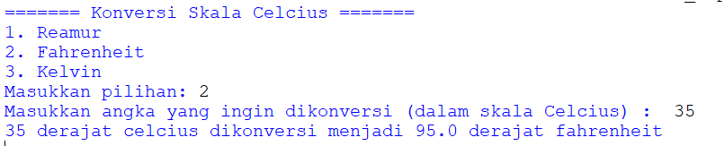

Test Case 2 :

Test Case 3 :

Test Case 4 :

Poin Penilaian (50 Poin) :

1. Jumlah fungsi sesuai dengan template (5 poin)
2. Output benar & sesuai (25 Poin)
3. Menggunakan input user (10 poin)
4. Menggunakan return (10 poin)

**Soal 2 – Cetak Huruf**

Buatlah sebuah fungsi yang dapat mencetak huruf yang berada pada sebuah kata, silahkan membuat nama fungsi tersebut dengan nama **cetakHuruf** dengan hanya terdapat satu parameter yaitu kata yang ingin dicetak hurufnya. Perhatikan jika huruf pada kata tersebut berjumlah genap maka huruf yang akan dicetak adalah tiga huruf dari kanan sedangkan jika huruf pada kata tersebut berjumlah ganjil maka huruf yang dicetak adalah tiga huruf dari kiri. Silahkan anda cocokan seperti pada pola test case berikut.

Test Case :

Test Case :

Poin Penilaian (50 Poin) :

1. Hasil Output sesuai (30 Poin)
2. Ada inputan dari user (10 Poin)
3. Menggunakan return (10 Poin)